**Trường Đại Học Kiến Trúc Đà Nẵng**

–––––––––––––––––––––––––––––––



BÁO CÁO CUỐI KÌ

Sinh viên thực hiện : ĐINH XUÂN HOÀNG - 2151220244

TRẦN THỊ YẾN NHI - 2151220257

Lớp : 21CT2

Giảng viên đại học : Nguyễn Hà Huy Cường

**MỞ ĐẦU**

1. **Đặt vấn đề**

* Bối cảnh thực tế: Sự gia tăng nhu cầu du lịch và tạm cư của con người đã dẫn đến nhu cầu về các dịch vụ của các khách sạn được nâng cao. Người dùng mong muốn có một Website thân thiện, dễ sử dụng, và giúp tối ưu hóa thời gian cũng như nhu cầu có nơi ở tạm thời.
* Vấn đề cần giải quyết: Các Website đặt phòng hiện có trên thị trường vẫn gặp nhiều hạn chế như thiếu tính năng cá nhân hóa, chưa tối ưu hóa cho người dùng, và khó tích hợp các dịch vụ mở rộng. Điều này dẫn đến sự bất tiện và mất thời gian cho người dùng trong quá trình tìm kiếm và đặt phòng.

1. **Lý do chọn đề tài**

* Tầm quan trọng thực tiễn: Một Website book phòng khách sạn hiệu quả sẽ giúp người dùng nhanh chóng tìm kiếm, so sánh và đặt phòng một cách thuận tiện và an toàn. Việc phát triển một Website như vậy không chỉ giải quyết vấn đề thực tế mà còn mang lại trải nghiệm tốt hơn cho người dùng.
* Lợi ích về học thuật và chuyên môn: Đề tài này giúp người phát triển nắm bắt các kỹ thuật phân tích và thiết kế hệ thống thông tin, phát triển kỹ năng thiết kế cơ sở dữ liệu và lập trình giao diện. Đây cũng là cơ hội để Website các mô hình và lý thuyết phân tích thiết kế hệ thống vào thực tế.

1. **Mục tiêu và phạm vi nghiên cứu**

**Mục tiêu**:

* Xây dựng Website đặt phòng trực tuyến với các chức năng tìm kiếm phòng, so sánh giá phòng, đặt phòng, và thanh toán trực tuyến.
* Cung cấp một giao diện thân thiện, dễ sử dụng, và tích hợp các tính năng hỗ trợ người dùng như gợi ý loại phòng(như phòng dành cho tự nhân, cặp đôi hay gia đình),so sánh giá phòng so với thị trường, đưa ra quyền lợi của người dùng khi đặt phòng và cập nhật thông tin phòng.

**Phạm vi nghiên cứu**:

* Phân tích và thiết kế hệ thống bao gồm mô hình hóa các yêu cầu nghiệp vụ, xây dựng sơ đồ dữ liệu và luồng hoạt động hệ thống, đồng thời phát triển giao diện Website mẫu.
* Không đi sâu vào phát triển các tính năng tích hợp dịch vụ từ bên thứ ba hoặc các chức năng nâng cao như chatbot hỗ trợ khách hàng.

1. **Phương pháp nghiên cứu**

**Phương pháp lý thuyết**:

* **Phân tích hệ thống**: Sử dụng các phương pháp phân tích như sơ đồ luồng dữ liệu (DFD), mô hình thực thể - quan hệ (ERD), sơ đồ chức năng (BFD, IFD) để xác định và tổ chức các yêu cầu nghiệp vụ của hệ thống.
* **Thiết kế hệ thống**: Áp dụng các lý thuyết thiết kế hệ thống thông tin để phát triển cấu trúc hệ thống và tối ưu hóa cơ sở dữ liệu, đảm bảo hệ thống lưu trữ dữ liệu một cách hiệu quả và bảo mật.

**Phương pháp thực nghiệm**:

* **Xây dựng mô hình thử nghiệm**: Phát triển một mẫu thử của Website để kiểm tra tính hiệu quả của giao diện và chức năng chính.
* **Đánh giá và hiệu chỉnh**: Thử nghiệm mẫu Website với một nhóm người dùng nhỏ để thu thập phản hồi và điều. chỉnh nhằm hoàn thiện thiết kế trước khi triển khai thực tế.

**CHƯƠNG 1: TỔNG QUAN VỀ CƠ SỞ LÝ THUYẾT**

**1.1. Giới thiệu**

* Hệ thống thông tin là một tổ hợp các yếu tố liên quan có nhiệm vụ thu thập, xử lý, lưu trữ, và phân phối thông tin. Nó cung cấp một cơ chế phản hồi để hỗ trợ các mục tiêu quản lý và ra quyết định hiệu quả.
* Trong quản lý nội bộ, các hệ thống thông tin đóng vai trò quan trọng giúp tăng cường sự đồng bộ và phối hợp giữa các bộ phận, cải thiện hiệu quả vận hành, và nâng cao năng lực cạnh tranh. Ngoài ra, hệ thống còn hỗ trợ thu thập thông tin chính xác để nâng cao chất lượng quản lý và xử lý thông tin một cách khoa học.
* **Hệ thống thông tin đặt phòng khách sạn** là công cụ hỗ trợ khách hàng và nhà quản lý trong quá trình đặt phòng, quản lý thông tin phòng, thanh toán, và xử lý các thay đổi một cách hiệu quả. Hệ thống này giúp tự động hóa các quy trình thủ công, giảm thiểu lỗi và cải thiện trải nghiệm người dùng. Đồng thời, nó cũng cung cấp thông tin kịp thời để hỗ trợ các nhà quản lý trong việc ra quyết định.

**1.2. Cơ sở lí thuyết**

* Cơ sở lý thuyết là nền tảng phân tích và thiết kế hệ thống, bao gồm khái niệm cơ bản về hệ thống thông tin quản lý, quản lý cơ sở dữ liệu, và các công cụ lập trình hiện đại. Các thành phần cơ bản trong hệ thống thông tin bao gồm phần mềm, phần cứng, dữ liệu, và người dùng.
* **Các khái niệm cơ bản bao gồm:**
* Hệ thống thông tin (Information System): Tập hợp các thành phần như phần mềm, phần cứng, dữ liệu và con người, giúp quản lý và phân phối thông tin một cách hiệu quả.
* Hệ thống quản lý (Management System): Hỗ trợ quản lý các hoạt động trong tổ chức, cung cấp thông tin phục vụ cho việc ra quyết định. Trong lĩnh vực nhân sự, hệ thống quản lý giúp tối ưu quy trình tuyển dụng, chấm công, tính lương, và quản lý phúc lợi.
* Cơ sở dữ liệu (Database): Nơi lưu trữ các thông tin quan trọng của tổ chức, bao gồm thông tin nhân sự, lương bổng, và hồ sơ tuyển dụng. Việc quản lý cơ sở dữ liệu đúng cách giúp đảm bảo dữ liệu được bảo mật, có thể truy xuất và sử dụng hiệu quả.

**1.3. Hệ thống thông tin**

* Hệ thống thông tin cung cấp dữ liệu quan trọng phục vụ cho các hoạt động quản lý và vận hành của tổ chức, đảm bảo thông tin được cung cấp kịp thời và chính xác đến các bên liên quan để hỗ trợ việc ra quyết định hiệu quả.

**1.4. Hệ thống tin quản lí**

* **Hệ thống thông tin quản lý đặt phòng khách sạn HN** giúp thu thập, lưu trữ và xử lý dữ liệu liên quan đến phòng khách sạn, từ việc tìm kiếm thông tin phòng, đặt phòng, thanh toán đến theo dõi các thay đổi hoặc yêu cầu hủy đặt phòng từ khách hàng.
* Được thiết kế để hỗ trợ các hoạt động quản lý phòng khách sạn một cách hiệu quả, hệ thống này đảm bảo:
* **Quản lý thông tin phòng**: Đảm bảo tính chính xác và cập nhật của thông tin phòng, giá phòng và trạng thái phòng.
* **Quản lý thông tin khách hàng**: Lưu trữ thông tin khách hàng, cung cấp lịch sử đặt phòng ở khách HN và hỗ trợ cá nhân hóa dịch vụ.
* **Xử lý thanh toán**: Liên kết với các cổng thanh toán trực tuyến để xử lý giao dịch an toàn và nhanh chóng.
* **Báo cáo và phân tích**: Cung cấp dữ liệu thống kê về doanh thu, tình trạng đặt phòng, và hiệu suất kinh doanh để hỗ trợ nhà quản lý ra quyết định về chính sách của khách sạn.
* **Hệ thống thông tin quản lý đặt phòng khách sạn HN** không chỉ nâng cao hiệu quả hoạt động mà còn đảm bảo tính bảo mật và toàn vẹn dữ liệu, tạo sự tin cậy và hài lòng cho khách hàng và nhà quản lý.

**1.5. Hệ quản trị CSDL**

* **MySQL** là một hệ quản trị cơ sở dữ liệu quan hệ phổ biến, cho phép lưu trữ và truy xuất dữ liệu có cấu trúc. Với khả năng mạnh mẽ và tính linh hoạt cao, MySQL phù hợp cho việc xây dựng và quản lý cơ sở dữ liệu của Website đặt vé máy bay, hỗ trợ hiệu quả trong lưu trữ thông tin phòng, khách hàng, và giao dịch.
* **Đặc điểm của MySQL:**
* **Quản lý dữ liệu có cấu trúc**:

MySQL hỗ trợ định dạng bảng với các mối quan hệ rõ ràng giữa các bảng như:

* Bảng thông tin phòng: Lưu trữ thông tin về mã chuyến bay, lịch trình, điểm đi, điểm đến và giá vé.
* Bảng khách hàng: Lưu trữ thông tin khách hàng như họ tên, số điện thoại, email.
* Bảng lịch sử đặt phòng: Lưu trữ chi tiết thanh toán, trạng thái đặt phòng và thông tin liên quan đến phòng đã đặ và các dịch vụ liên quan kèm theo.
* **Mở rộng dễ dàng**:
* MySQL hỗ trợ các kỹ thuật như phân mảnh dữ liệu (sharding) và nhân bản cơ sở dữ liệu (replication), giúp mở rộng quy mô hệ thống khi số lượng phòng không thay đổi nhưng người dùng tăng lên mà không làm giảm hiệu suất của Website đặt phòng khách sạn HN.
* **Bảo mật cao**:
  + MySQL cung cấp các tính năng bảo mật như mã hóa dữ liệu, quyền truy cập dựa trên vai trò (Role-Based Access Control) và xác thực người dùng. Điều này đảm bảo an toàn cho thông tin nhạy cảm như chi tiết khách hàng và giao dịch thanh toán.
* **Hiệu suất cao**:
  + MySQL có khả năng xử lý truy vấn nhanh chóng, phù hợp cho các hệ thống yêu cầu truy cập dữ liệu liên tục như Website đặt vé máy bay.
* **Website MySQL trong hệ thống đặt vé máy bay:**
* **Lưu trữ lịch trình chuyến bay**: Hệ thống có thể nhanh chóng trả kết quả tìm kiếm theo ngày, giờ hoặc điểm đến mà khách hàng yêu cầu.
* **Quản lý giao dịch**: Theo dõi lịch sử giao dịch, quản lý trạng thái vé (đã đặt, hủy, hoàn tiền).
* **Báo cáo và phân tích**: Truy xuất dữ liệu để tạo báo cáo thống kê, giúp nhà quản lý theo dõi doanh thu và tối ưu hóa hoạt động kinh doanh.

**1.6. Công cụ phân tích và thiết kế**

* **Draw.io** là công cụ vẽ sơ đồ trực tuyến mạnh mẽ, hỗ trợ người dùng tạo sơ đồ chuyên nghiệp mà không cần cài đặt phần mềm. Draw.io hỗ trợ tạo các sơ đồ cần thiết như sơ đồ quy trình, lưu đồ, sơ đồ lớp, và sơ đồ ERD, phục vụ cho việc phân tích và thiết kế hệ thống quản lý nhân sự một cách hiệu quả.

**1.7. TỔNG KẾT CHƯƠNG 1**

* Chương 1 đã cung cấp một tổng quan về lý thuyết liên quan đến hệ thống quản lý thông tin nhân sự, làm rõ các khái niệm về hệ thống thông tin và các yếu tố cơ bản trong phát triển hệ thống.
* Những kiến thức thu thập được trong chương này đã đặt nền tảng quan trọng cho việc thiết kế và triển khai hệ thống quản lý nhân sự tại trường Đại học Kiến trúc Đà Nẵng trong các chương tiếp theo.

**CHƯƠNG 2: BÀI TOÁN VÀ PHÂN TÍCH THIẾT KẾ HỆ THỐNG THÔNG TIN**

**2.1. Mô tả bài toán**

**2.1.1. Giới thiệu bài toán đặt phòng khách sạn HN**

* + **Nhu cầu thực tiễn:** Với sự phát triển của công nghệ, nhu cầu du lịch và nhu cầu tìm nơi ở tạm thời, việc đặt phòng khách sạn trực tuyến đã trở thành một xu hướng phổ biến, giúp khách hàng dễ dàng tìm kiếm và đặt phòng chỉ với vài thao tác đơn giản trên Website.
  + **Yêu cầu của người dùng:** Người dùng mong muốn một trải nghiệm thuận tiện và nhanh chóng, từ việc tìm kiếm chuyến bay phù hợp đến đặt vé và thanh toán an toàn. Ngoài ra, khả năng quản lý lịch trình như xem chi tiết thông tin phòng, giá phòng, hoặc có những thay đổi trong quá trình đặt phòng cũng là một trong những yêu cầu quan trọng.
  + **Mục tiêu của Website:** Xây dựng một Website đặt phòng với giao diện thân thiện và tính năng đáp ứng nhu cầu của người dùng, từ tìm kiếm đến đặt phòng, thanh toán.

**2.2. Phương pháp phân tích TKCSDL (Top – Down; Down – Top; Hyrid)**

**2.2.1. Phương pháp Top-Down**

* **Ưu điểm**
* Tầm nhìn toàn cảnh: Phương pháp này cho phép bạn bắt đầu từ bức tranh tổng thể của hệ thống, giúp đảm bảo rằng cấu trúc dữ liệu được thiết kế có sự nhất quán và phù hợp với toàn bộ quy trình đặt vé máy bay.
* Giảm thiểu lỗi do thiếu thông tin: Vì bắt đầu từ mức tổng thể, bạn có thể tránh bỏ sót các phần quan trọng khi phân tích yêu cầu của hệ thống.
* Tính trực quan cao: Dễ dàng để những người khác (quản lý, khách hàng) hiểu mô hình tổng thể của hệ thống.
* **Nhược điểm**
* Thiếu chi tiết ban đầu: Ban đầu, có thể khó nắm bắt đầy đủ chi tiết các phần nhỏ, dẫn đến việc chỉnh sửa nhiều trong quá trình phát triển.
* Khó khăn trong điều chỉnh: Khi đi vào chi tiết, các thay đổi về yêu cầu có thể khó điều chỉnh hơn, vì các thay đổi này ảnh hưởng đến toàn bộ mô hình đã xác định.

**2.2.2. Phương pháp Down-Top**

* **Ưu điểm**
* Chi tiết và cụ thể: Phương pháp này bắt đầu từ các thực thể nhỏ nhất (bảng, thuộc tính) nên giúp đảm bảo chi tiết và dễ dàng xử lý khi thêm hoặc bớt các bảng.
* Dễ thay đổi và mở rộng: Phương pháp này cho phép bạn dễ dàng thay đổi cấu trúc dữ liệu mà không ảnh hưởng nhiều đến hệ thống tổng thể.
* **Nhược điểm**
* Thiếu tầm nhìn tổng thể: Vì đi từ chi tiết lên tổng thể, bạn có thể mất tầm nhìn tổng thể về quy trình và dễ gặp phải tình trạng dư thừa dữ liệu hoặc thiết kế không tối ưu cho toàn hệ thống.
* Khó khăn trong tích hợp các thành phần: Khi phát triển riêng rẽ từng phần, việc tích hợp chúng lại thành hệ thống hoàn chỉnh đôi khi có thể gặp khó khăn.

**2.2.3. Phương pháp Hyrid**

* **Ưu điểm**
* Linh hoạt và toàn diện: Phương pháp này giúp tận dụng ưu điểm của cả Top-Down và Bottom-Up, bắt đầu từ mô hình tổng quan và chi tiết dần từng phần cụ thể, từ đó dễ thích ứng với yêu cầu thay đổi.
* Phù hợp cho hệ thống phức tạp: Đối với Website đặt vé máy bay, yêu cầu quản lý nhiều thành phần phức tạp như chuyến bay, khách hàng, đặt chỗ, thanh toán... Phương pháp Hybrid giúp cân bằng giữa tầm nhìn tổng thể và chi tiết.
* **Nhược Điểm**
* Tốn nhiều thời gian và công sức: Vì phải thực hiện đồng thời cả hai cách tiếp cận, phương pháp này yêu cầu nhiều thời gian và tài nguyên hơn.
* Khó quản lý nếu không có kế hoạch rõ ràng: Việc chuyển đổi giữa hai phương pháp đòi hỏi sự phối hợp nhịp nhàng, nếu không có thể dẫn đến rối loạn và khó quản lý dữ liệu.

**2.3. Phân tích bài toán**

* + Các chức năng chính của bài toán sẽ có 2 loại ( yêu cầu chức năng và yêu cầu phi chức năng).

**Yêu cầu chức năng:**

* **Đối với khách hàng:**
* Chức năng đăng nhập, đăng kí(để thanh toán trong quá trình hoàn tất đặt phòng)
* Quên mật khẩu
* Quản lí thông tin cá nhân ( Xem, chỉnh sửa thông tin cá nhân, đổi mật khẩu)
* Đặt phòng ( Tìm kiếm, đặt phòng, thanh toán)
* Quản lí đặt phòng ( Xem phòng đã đặt, Huỷ đặt phòng, Mua thêm gói dịch vụ trong khách sạn)
* Yêu cầu hỗ trợ
* **Đối với quản trị viên:**
* Chức năng đăng nhập, đăng kí
* Quên mật khẩu
* Quản lí thông tin cá nhân
* Quản lí phòng ( Xem thông tin, chỉnh sửa phòng)

**Yêu cầu phi chức năng:**

* Dễ sử dụng: Giao diện trực quan, dễ hiểu, các tính năng được sắp xếp logic, phù hợp với đa dạng người dùng.
* Đặt phòng: Quy trình đặt phòng được tối ưu hóa.
* Hỗ trợ đa ngôn ngữ: Website hỗ trợ nhiều ngôn ngữ phổ biến để phục vụ hành khách quốc tế.
* Truy cập thông tin dễ dàng: Người dùng có thể dễ dàng tìm thấy các thông tin cần thiết như thông tin phòng, thông tin gói dịch vụ đi kèm(nếu có), lịch sử đặt phòng ở khách sạn HN.

## **Hiệu suất (Performance)**

* Tốc độ tải trang nhanh: Website phải load nhanh, đặc biệt là các trang có nhiều dữ liệu như trang tìm kiếm, trang chi tiết thông tin vé phòng đã đặt.
* Khả năng chịu tải: Website hoạt động ổn định ngay cả khi có lượng truy cập lớn, đặc biệt là trong các dịp cao điểm.
* Tối ưu hóa cho thiết bị di động: Website phải hoạt động mượt mà trên các thiết bị điện tử khác nhau (điện thoại, máy tính bảng).

## **Bảo mật (Security)**

* Bảo vệ thông tin cá nhân: Tất cả thông tin cá nhân của người dùng (họ tên, số điện thoại, địa chỉ email, thông tin CMND/CCCD, thông tin thẻ thanh toán) được mã hóa và bảo vệ an toàn 99,99%.
* Phát hiện và ngăn chặn gian lận: Hệ thống có các cơ chế để phát hiện và ngăn chặn các hoạt động gian lận như hack, đánh cắp thông tin khách hàng.
* Tuân thủ các quy định về bảo mật: Hệ thống luôn tuân thủ GDPR hoặc các quy định về bảo mật dữ liệu của quốc gia và các tổ chức quốc tế.

## **Độ Tin Cậy (Reliability)**

* Khả năng hoạt động liên tục: Website phải hoạt động ổn định 24/7, có thời gian hoạt động 99,99% đảm bảo sẵn sàng cho người dùng. Đặc biệt những dịp lễ.
* Sao lưu và phục hồi: Sao lưu thường xuyên phải được thực hiện, với thời gian phục hồi mục tiêu (RTO) dưới 1 giờ trong trường hợp hệ thống gặp sự cố.

**2.4. Các đối tượng tham gia**

1. **Người dùng (khách hàng)**:
   * **Vai trò**: Người dùng có thể tìm kiếm chuyến phòng, đặt phòng, thực hiện thanh toán, và xem xét các dịch vụ của khách sạn.
   * **Trách nhiệm**: Cung cấp thông tin chính xác khi đăng ký, đặt phòng, và thanh toán. Người dùng cũng có trách nhiệm tuân thủ các quy định về đặt phòng và hủy phòng của Website.
2. **Quản trị viên**:
   * **Vai trò**: Quản trị viên của hệ thống có trách nhiệm duy trì và cập nhật thông tin phòng, quản lý thông tin người dùng, và xử lý các vấn đề kỹ thuật hoặc các yêu cầu hỗ trợ từ khách hàng.
   * **Trách nhiệm**: Bảo đảm hệ thống vận hành ổn định, bảo mật và cập nhật thông tin phòng thường xuyên. Hỗ trợ và xử lý các yêu cầu của người dùng khi cần thiết.
3. **Hệ thống của bên cung hợp tác cung cấp dịch vụ**:
   * **Vai trò**: Hệ thống của bên cung hợp tác cung cấp dịch vụ cung cấp dịch vụ xe đi lại, và xác nhận tình trạng xe.
   * **Trách nhiệm**: Đảm bảo tính chính xác và đồng bộ của dữ liệu về chuyến đi, tình trạng xe và các thông tin liên quan, giúp Website xử lý và cung cấp thông tin dịch vụ kịp thời đến người dùng.

**2.5 Các bước phân tích**

**1. Quy trình quản lí đặt phòng khách sạn**

* Khách hàng có nhu cầu tìm phòng đến bộ phận lễ tân để yêu cầu, được bộ phận hoặc gọi điện cho bên bộ phận kinh doanh để yêu cầu, lễ tân ghi nhận nhu cầu và kiểm tra tình trạng phòng. Lễ tân dựa theo nhu cầu của khách hàng và kiểm tra các phòng có đáp ứng đủ điều kiện của khách hàng mong muốn hay không. Nếu có phòng trống và phù hợp với nhu cầu của khách hàng thì bên bộ phận lễ tân sẽ nhận yêu cầu đặt phòng của khách.
* Còn nếu không có phòng trống phù hợp thì bên lễ tân sẽ gọi điện để thông báo cho khách và thương lượng, tư vấn cho khách hàng để phù hợp với lịch trình của họ. Nếu khách hàng đồng ý với một trong các sự lựa chọn, bộ phận lễ tân sẽ lập phiếu đặt chỗ gồm hai liên, một liên cho khách hàng và một liên giữ chỗ.
* Đối với khách hàng đi theo đoàn từ hai người trở lên, thì sẽ có người đại diện của cả đoàn đặt phòng, bên lễ tân sẽ yêu cầu họ cung cấp thông tin về số lượng người và thông tin cơ bản của khách đoàn. Đồng thời, giữ lại CCCD/CMND hoặc giấy tờ tùy thân của hai người trong đoàn để đảm bảo cho đôi bên.
* Đối với khách hàng đơn lẻ hoặc hai người thì chỉ cần 1 CMND và thông tin của một người để đặt phòng.

**2. Quy trình quản lý khách sạn**

* Khách sạn hiện tại đang quản lý theo phòng theo mã số (số phòng), loại phòng, giá phòng niêm yết.
* Mã số phòng: Đánh theo tầng và số thứ tự từ trái sang phải. Ví dụ tầng 2 phòng thứ 4 là 204.
* Loại phòng có 3 loại là Standard, Medium, Deluxe với dịch vụ và giá tiền tăng
* dần. Nó cũng bao gồm là phòng đơn, phòng đôi và phòng dorm (phòng có sức chứa từ 5-12 người)
* Quy trình quản lý khách sạn Monday
* Phòng của khách sạn sẽ có các tình trạng sau: Trống, đã đặt, đang chuẩn bị (đang dọn dẹp), không sẵn sàng (sự cố, đang sửa chữa)
* Bên lễ tân sẽ dựa theo các số phòng và tình trạng phòng để chấp nhận yêu cầu đặt phòng hay là thương lượng hoặc từ chối yêu cầu.
* Các bộ phận liên quan sẽ dựa theo mã phòng và tình trạng phòng để có các xử lý phù hợp. Ví dụ khi bên bộ phận buồng phòng thấy phòng S.201 đang ở tình trạng đang chuẩn bị thì sẽ báo cho bên tạp vụ tiếp hành dọn dẹp và chuẩn bị cho khách hàng tiếp
* theo, nếu xong thì báo cho bộ phận buồng phòng để đổi tình trạng phòng thành trống để bộ phận lễ tân có thể xét duyệt các yêu cầu đặt phòng.

**3.Quản lý khách hàng**

* Mỗi khách hàng khi liên hệ thuê phòng, đặt phòng phải cung cấp các thông tin cá nhân cơ bản cho bên lễ tân để dễ dàng quản lý. Các thông tin bao gồm: Tên, giới tính,ngày sinh, số CCCD/CMND, số điện thoại, địa chỉ thường trú, email.
* Ngoài việc cung cấp thông tin cá nhân cơ bản, thì khách sạn sẽ giữ lại 2 CCCD/ hộ chiếu đối với một đoàn khách (lớn hơn 2 người) và 1 đối với 2 người để đảm bảo việc quản lý

**4.Quy trình thanh toán**

* Tới ngày checkout, khách hàng sẽ xuống trả phòng, bộ phận lễ tân xác nhận việc
* khách trả phòng, ngày trả phòng, bộ phận buồng phòng sẽ kiểm tra phòng và báo cho tình
* trạng cho bộ phận lễ tân, sau đó bộ phận lễ tân tiến hành xuất hóa đơn.
* Hóa đơn sẽ ghi lại toàn bộ các chi phí liên quan đến phòng và các dịch vụ liên
* quan (dịch vụ đặt thêm) và các chi phí phát sinh liên quan (nếu có) trong quá trình thuê.
* Hóa đơn được bộ phận lễ tân xuất và giao cho bộ phận kế toán để thêm vào báo
* cáo thống kê, các chi phí của khách. Sau khi khách hàng kiểm tra và thanh toán xong, thì
* được trả lại các giấy tờ tùy thân và lễ tân sẽ cập nhật tình trạng phòng để các bộ phận
* khác tiếp tục làm việc.

1. **Lập báo cáo thống kê**

* Phòng tài chính - kế toán sẽ tổng hợp thông tin hàng ngày về các hóa đơn được
* xuất và thanh toán để lập báo cáo theo tuần, tháng, năm cho ban quản lý nắm rõ tình hình
* của khách sạn: Thống kê doanh thu, thống kê tổng hợp danh sách khách hàng, thống kê
* dịch vụ sử dụng, danh sách nhân viên, danh sách khách đặt và thuê phòng, danh sách các
* phòng theo tình trạng cụ thể.

**2.7 Trình bày mô hình**

**2.7.1. Sơ đồ phân rã chức năng BFD**

**2.7.1.1. Sơ đồ BFD tổng quát**

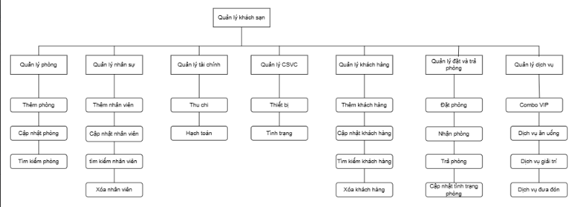

**2.7.1.2. Sơ đồ BFD quản lý khách hàng**

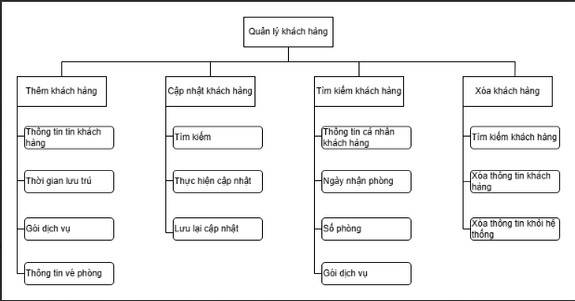

**2.7.1.3. Sơ đồ BFD quản lý dịch vụ**

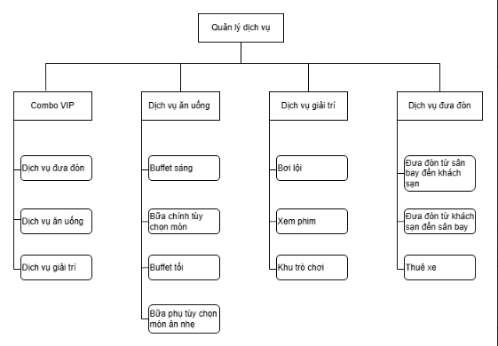

**2.7.1.4. Sơ đồ BFD quản lý tài chính**

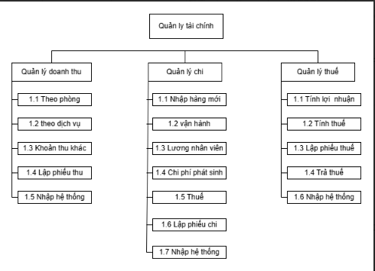

**2.7.1.5. Sơ đồ BFD quản lý dặt trả phòng**

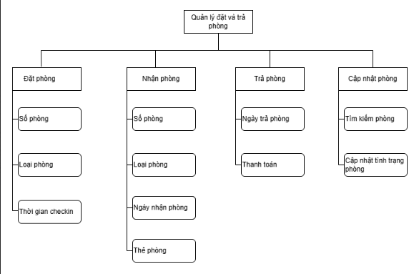

**2.7.1.6. Sơ đồ BFD quản lý phòng**

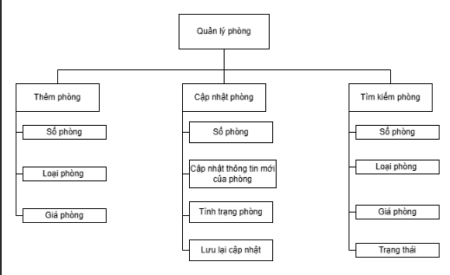

**2.7.1.7. Sơ đồ BFD quản lý nhân sự**

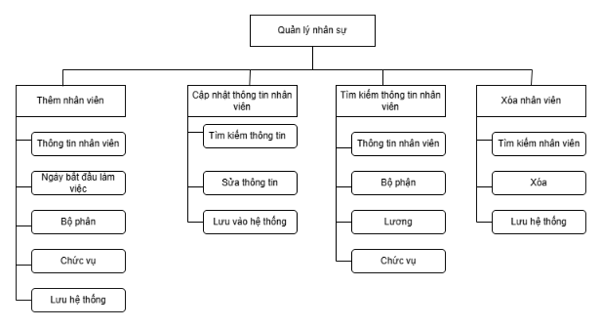

**2.7.1.8. Sơ đồ BFD quản lý cơ sở vật chất**

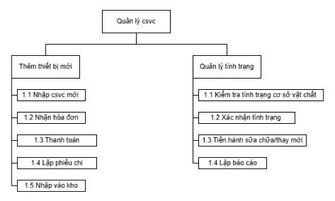

**2.7.2. Sơ đồ luồng thông tin IFD**

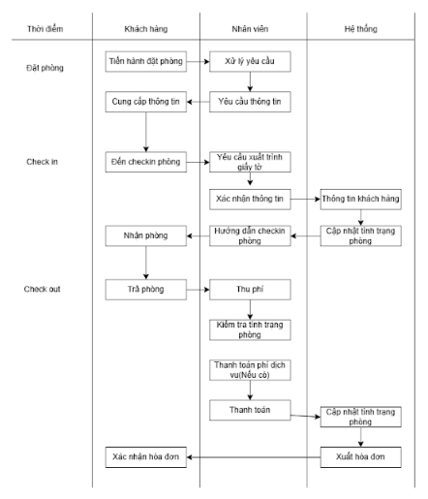

**2.7.3. Sơ đồ luồng dữ liệu DFD**

**2.7.3.1. Sơ đồ DFD mức đỉnh**

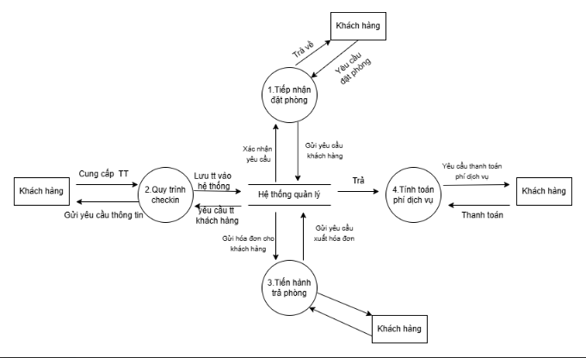

**2.7.3.2. Sơ đồ DFD dưới đỉnh: Đặt phòng**

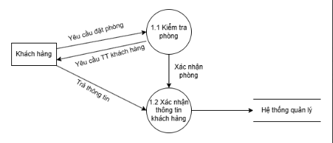

**2.7.3.3. Sơ đồ DFD dưới đỉnh: Check in**

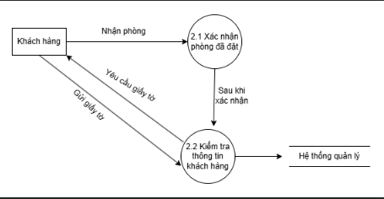

**2.7.3.4. Sơ đồ DFD dưới đỉnh: Check out**

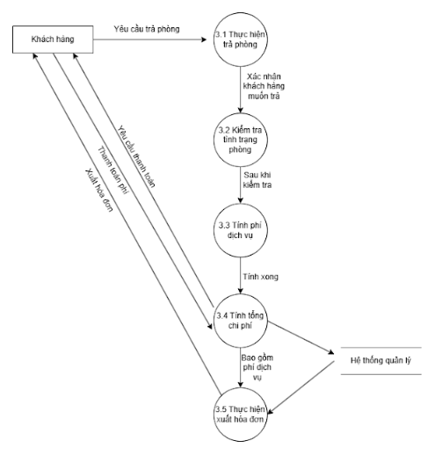

**2.7.3.5. Sơ đồ DFD tổng quát**

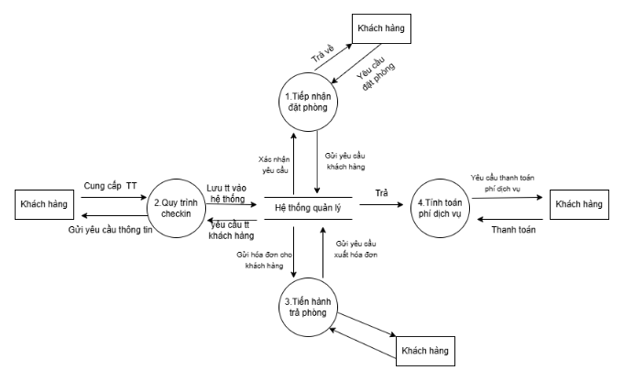

**CHƯƠNG 3: DEMO**